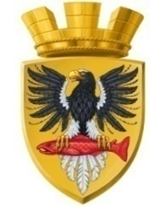
Р О С С И Й С К А Я Ф Е Д Е Р А Ц И Я
КАМЧАТСКИЙ КРАЙ
Р А С П О Р Я Ж Е Н И Е
АДМИНИСТРАЦИИ ЕЛИЗОВСКОГО ГОРОДСКОГО ПОСЕЛЕНИЯ

от 25.09.2018 № 293- р
г. Елизово

Об утверждении Плана мероприятий
по противодействию коррупции в
администрации Елизовского городского поселения,
её органах, а также подведомственных муниципальных
учреждениях на 2018-2021 годы

В целях реализации Федерального закона от 25.12.2008 № 273-ФЗ «О противодействии коррупции», Национального плана противодействия коррупции на 2018 - 2020 годы, утвержденного Указом Президента Российской Федерации от 29.06.2018 № 378, а также создания механизмов противодействия коррупции, обеспечения защиты прав и законных интересов граждан, общества и государства от угроз, связанных с коррупцией,

1. Утвердить План мероприятий по противодействию коррупции в администрации Елизовского городского поселения, её органах, а также подведомственных муниципальных учреждениях на 2018-2021 годы согласно приложению к настоящему распоряжению.
2. Контроль за исполнением настоящего распоряжения возложить на руководителя Управления делами администрации Елизовского городского поселения.

Глава администрации
Елизовского городского поселения Д.Б. Щипицын

